 | المؤتمر العالمي للاتصالات الراديوية (WRC-23)  دبي، 20 نوفمبر – 15 ديسمبر 2023 |  | 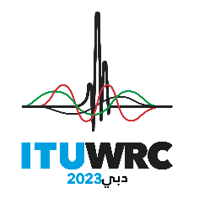
الجلسة العامة |  | الوثيقة 123-A
 |  | 29 أكتوبر 2023
 |  | الأصل: بالإنكليزية
جزر سليمان/مملكة تونغا
مقترحات بشأن أعمال المؤتمر
‎‎‎‎‎‎بند جدول الأعمال 7(A)
7 النظر في أي تغييرات قد يلزم إجراؤها، تطبيقاً للقرار 86 (المراجَع في مراكش، (2002 لمؤتمر المندوبين المفوضين، بشأن "إجراءات النشر المسبق والتنسيق والتبليغ والتسجيل لتخصيصات التردد للشبكات الساتلية"، وفقاً للقرار 86 (Rev.WRC-07)، تيسيراً للاستخدام الرشيد والفعّال والاقتصادي للترددات الراديوية وأي مدارات مرتبطة بها، بما فيها مدار السواتل المستقرة بالنسبة للأرض؛
7(A) الموضوع A – التفاوتات المسموحة في بعض الخصائص المدارية للمحطات الفضائية غير المستقرة بالنسبة إلى الأرض في الخدمة الثابتة الساتلية أو الخدمة الإذاعية الساتلية أو الخدمة المتنقلة الساتلية

موجز المقترح
بناءً على الدراسات المفصلة أدناه، تبرر البلدان الموقعة الحاجة إلى حد أدنى يبلغ 70 km لقيمة التفاوت المسموح به في الارتفاع بالنسبة إلى جميع الأغراض التنظيمية، أي الامتثال للتذييل 4 من لوائح الراديو للاتحاد الدولي للاتصالات، والوضع في الخدمة (BIU)، ومراحل النشر الواردة في القرار (WRC-19) 35.

الخلفية
تعد التفاوتات المدارية المسموح بها موضوعاً حساساً، ولا يتعلق فقط بالمسائل المتعلقة بالتداخل. وفي الواقع، وكما ثبت من خلال دراسات قطاع الاتصالات الراديوية، من السهل ضمان عدم زيادة التداخل على الأنظمة الأخرى. إن هناك قضايا أوسع نطاقاً مرتبطة بالتفاوتات المدارية المسموح بها التي تؤثر على التعايش بين أنظمة المدارات الساتلية غير المستقرة بالنسبة إلى الأرض (non-GSO) على ارتفاعات مدارية مماثلة، فضلاً عن سلامة الفضاء بشكل عام. وبالتالي، عند اتخاذ قرار بشأن قيمة التفاوت المسموح به المناسبة، من المهم مراعاة جميع الجوانب وعدم الإفراط في تقييد الأنظمة، وتوليد عواقب طويلة الأمد غير مقصودة في علاقة بالاستخدام المستدام لموارد المدار. وفي حين أن الأمر قد يبدو غير بديهي، فقد أظهرت الدراسات أن قيمة التفاوت المداري المسموح به الصارمة، على سبيل المثال. 30 km أو أقل، من شأنها أن تؤدي إلى احتكار/تخزين أو أبسطة مدارية بحكم الأمر الواقع، مما سيؤثر سلباً على استخدام الموارد المدارية. بل على العكس من ذلك، فإن اتباع نهج أكثر مرونة تجاه التفاوتات المسموح بها، أي منح حد أدنى قدره 70 km من التفاوت المسموح به، من شأنه أن يضمن إمكانية تعايش حتى الأنظمة الكبيرة في مدارات مماثلة أو في أسوأ الحالات، سيُسمح لنظام ما بالانتقال إلى مدار آمن آخر دون عواقب تنظيمية.
وتلقى الاجتماع الأخير لفريق العمل 4A(يونيو/يوليو 2023) مساهمات توضح كيف أن تحديد التفاوتات المدارية المسموح بها يعد عملية معقدة ويتطلب مراعاة عدة عوامل، بما في ذلك:
• خصائص النظام غير المستقر بالنسبة إلى الأرض والمدارات الأرضية المنخفضة.
• تحسين المدار لتجنب الاصطدامات بين السواتل في الكوكبة نفسها والحفاظ على ثبات الارتفاع عند خطوط عرض معينة (مثل المدارات المتجمدة).
• التعايش المادي بين الأنظمة التعاونية وغير التعاونية على ارتفاعات مدارية مماثلة.
• فيما يتعلق بالأنظمة التي تطير على ارتفاع أقل من 600/700 km، تأثير السحب الجوي على السواتل وتغيرات هذا السحب الجوي مع النشاط الشمسي.
وذلك فضلاً عن جوانب أخرى مثل دقة إدخال مدار الإطلاق.
وقد تبين أن العامل الدافع من حيث قيمة التفاوت المسموح به هو التعايش بين الأنظمة في مدارات مماثلة. وفي حالة الأنظمة التعاونية واستناداً إلى دراسات فرقة العمل 4A، ستكون هناك حاجة إلى حد أدنى مطلق للتفاوت المسموح به المقدر بمسافة 50 km. وفي حالة الأنظمة غير التعاونية، سيطلب المشغلون حدًا أدنى مطلقًا للتفاوت المسموح به يبلغ km 70 (مع مراعاة وجود حاجز معقول قدره 5-10 km).
ولنبدأ من عمليات الأنظمة الفردية الموجودة في عزلة. وتطبق هذه الأنظمة، وخاصة الكبيرة منها، تقنيات تحسين المدار، على سبيل المثال. مدارات متجمدة أو تكرار المسار الأرضي. إن المدار المتجمد ((انظر: https://leonardotimes.com/2016/09/22/frozen-orbits/) هو مدار تم اختياره لتقليل تأثير الاضطرابات على مجموعة مختارة من العناصر المدارية المتوسطة. وبالنسبة للعديد من الأنظمة، يتم اختيار المدارات المتجمدة للحفاظ على ثبات الارتفاع عند خطوط عرض معينة. وعلى سبيل المثال، إذا تم تحديد زاوية الحضيض عند 90 درجة، فسيكون الحضيض دائمًا عند أعلى خط عرض شمالي وسيكون الأوج دائماً عند أعلى خط عرض جنوبي. ويتمثل أحد استخدامات المدارات المتجمدة للكوكبات الكبيرة في تقليل عدد أحداث الاقتران داخل البساط المداري نفسه وبين الأبسطة القريبة. وفي معظم الحالات، يتم استخدام زيادة الانحراف المركزي، وبالتالي الاختلاف في الأوج والحضيض، لتنفيذ المدارات المتجمدة.
ويحلل الشكل أدناه سيناريو يخطط فيه نظامان كبيران للتعايش على ارتفاع المدار نفسه ويقوم كلاهما بتنفيذ مدارات متجمدة بينما يبلغان عن مدارات دائرية في إطار الاتحاد الدولي للاتصالات.
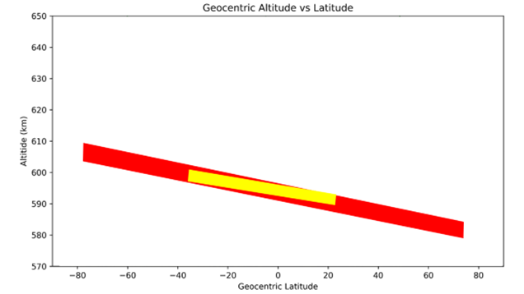
دعونا أولاً نفكر في النظام الأحمر بمعزل عن الآخر. ويحتاج النظام الأحمر إلى مسافة تفاوت مسموح به تبلغ 30 km، وذلك فقط بسبب تحسين المدارات المتجمدة. ومن الناحية الفنية، ينبغي أن يخطر النظام الأحمر المعلمات الدقيقة للمدارات المتجمدة (أو على أي حال الترتيب المداري) في مرحلة الإخطار، ولكن هذا غير ممكن (ولهذا السبب فإنها تُبلّغ عن مدارات دائرية تماماً)، إذ لا يستطيع المشغل التنبؤ بتلك المعلمات. وعلاوةً على ذلك، يجب تكييف/تغيير هذه المعلمات خلال فترة عمر النظام وقد يتعين تغيير قيمة الانحراف المركزي للسواتل الفردية عدة مرات. وعليه، هناك حاجة إلى المرونة.
ولننتقل الآن إلى النظر في إضافة نظام آخر يريد التعايش (في هذا المثال النظام الأصفر) على ارتفاع المدار نفسه. وعند إضافة النظام الأصفر، لا يمكن لهذه الأنظمة أن تتعايش بهذه الطريقة، هناك حاجة إلى تفاوت إضافي مسموح به، ويحتاج أحد النظامين إلى التحرك لأعلى أو لأسفل بمقدار أدنى محدد. وعلاوةً على مسافة 30 km، هناك حاجة إلى إضافة 10 km لحركة التفاوت المسموح به الفعلية، ثم حاجز الأمان يبلغ مسافة 5/10 km، مما يؤدي إلى التفاوت المسموح به المحسوب والبالغ 50 km في حالة الأنظمة التعاونية (انظر أدناه). ويمكن للنظامين الآن التعايش بسهولة. ويمكنهما تبادل المعلومات بانتظام والتعايش دون مخاطر. ولك هناك حاجة إلى مسافة إلى 50 km لتلبية احتياجات كل منهما.
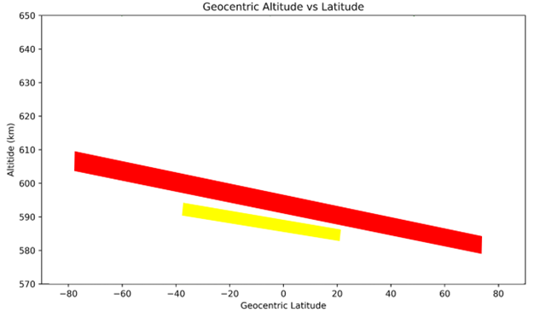
باختصار، حتى في حالة الأنظمة التعاونية، فإن التفاوت المسموح به الذي يقل عن 50 km من شأنه أن يؤدي إلى احتكار/تخزين الفضاء المداري والأبسطة المدارية، وهو أمر ينبغي أن يتجنبه الاتحاد، لأنه يتعارض مع مبدأ الاستخدام المستدام للموارد المدارية. وهناك أيضاً حالات الأنظمة غير التعاونية. وفي تلك الحالات، ستكون هناك حاجة إلى مسافة تفاوت مسموح به تصل إلى 70 km، إذ يتعين على أحد النظامين الابتعاد عن الطريق.
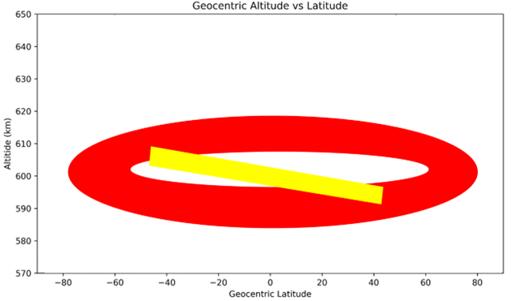
وفي الختام، أظهرت الدراسات أن التفاوت المسموح به الذي يقل عن 50 km سيؤدي أساساً إلى التخزين المداري من جانب نظام واحد حتى في حالة الأنظمة التعاونية. وترتفع هذه القيمة إلى 70 Km في حالة الأنظمة غير التعاونية.
وفي إطار ملاحظة أخيرة، أظهر الاجتماع الأخير لفريق العمل 4A مدى سهولة إدارة التداخل على الضحايا المحتملين، وذلك حتى لا يتفاقم. وفيما يتعلق بالوصلة الهابطة، فإنه يكفي الحفاظ على ثبات كثافة تدفق القدرة (pfd) على الأرض. وفيما يتصل بالوصلة الصاعدة، فإنه يكفي احترام غلاف إرسال الوصلة الصاعدة لعملية التبليغ أو قناع القدرة المشعة المكافئة المتناحية (e.i.r.p) المقدم وفقاً لتقديم كثافة تدفق القدرة المكافئة.
وأعربت بعض الإدارات عن رأي مفاده أن توفير تفاوت مسموح به واسع مثل km 70 من شأنه أن يؤدي إلى عدم اليقين بالنسبة للأنظمة الأخرى/الأنظمة الوافدة الجديدة. وهذا ليس هو الحال. ويقوم كل مشغل غير مستقر بالنسبة إلى الأرض، قبل الإطلاق، باتخاذ الترتيبات والاتفاقات اللازمة مع المشغلين الآخرين غير المستقرين بالنسبة إلى الأرض من أجل تقليل التهديدات والمخاطر. ولا تعتمد هذه الترتيبات/الاتفاقات على الاتحاد، وهي في معظم الحالات اتفاقات ثنائية. وبالتالي، سيتم تنفيذ هذا النوع من التحليلات والاتفاقات، حتى لو لم يقرر الاتحاد بشأن التفاوتات المسموح بها أو إذا كانت التفاوتات المسموح بها أقل من كيلومتر واحد أو أكبر من 150 km. وباختصار، لن يؤثر قرار الاتحاد بشأن التفاوتات المسموح بها بأي شكل من الأشكال على القرار الاستراتيجي للمشغلين بالإطلاق على ارتفاعات محددة وبمعلمات مدارية محددة. إن الطرف الأول المهتم بضمان عمليات الطيران الآمنة والتعايش السلمي مع الآخرين هو مشغل النظام نفسه، ولا تعتمد قراراته على حكم الاتحاد بشأن الموضوع A. إن كل جهة معنية تعرف جيداً أين توجد سواتل الجهات الأخرى في أي نقطة زمنية بفضل قواعد البيانات والأدوات المستخدمة بشكل شائع في الوقت الفعلي.
وفي الختام، واستناداً إلى الدراسات ولتجنب التخزين المداري بواسطة الأنظمة الفردية، نبرر الحاجة إلى قيمة حد أدنى يبلغ 70 km لقيمة التفاوت المسموح به في الارتفاع، وهذه القيمة مطلوبة في العمليات، أي بعد الإخطار.

للاتصال: | السيد Stan Ahio  وزارة الاتصالات،  تونغا | البريد الإلكتروني:sahio@mic.gov.to

ــــــــــــــــــــــــــــــــــــــــــــــــــــــــــــــــــــــــــــــــــــــــــــــــــــ

